 | Name: | Klasse: | Datum: | KV
Arbeitsblatt zur Speicherung von Kohlenstoffdioxid

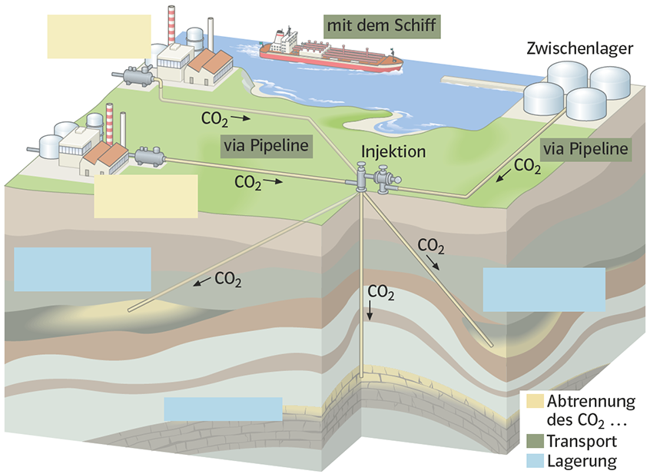

1. Kohlenstoffdioxid entsteht z.B. in Zementwerken, in Eisenhüttenwerken oder in Müllverbrennungsanlagen. Damit es nicht in die Atmosphäre gelangt, wird vorgeschlagen, es in der Erde zu speichern. Dazu gibt es verschiedene Möglichkeiten. Man kann es in poröses Gestein pressen, das Gas in ehemalige Erdgasspeicher füllen oder es in sogenannte saline Aquifere einleiten, in denen es zu unlöslichen Verbindungen reagieren soll. In jedem Fall muss die Lagerstätte durch eine gasundurchlässige Tonschicht abgeschlossen sein.
a) Fülle in der Abbildung oben die leeren farbig unterlegten Felder aus.
b) Gib die Farbe an, in der die Tonschicht dargestellt ist.

2. In der Politik wird zurzeit über die Chancen und Gefahren der Kohlenstoffdioxid-Speicherung diskutiert.
a) Informiere dich z. B. auf den Seiten des Umweltbundesamtes über die Problematik. Stelle in einer Tabelle die Vor- und Nachteile dar.
b) Gib eine eigene Beurteilung und begründe sie.

